# 四、文件系统

## 1 程序说明

#### 1.1 实验要求

1、掌握文件系统的基本结构和文件系统的管理方法

2、加深对两级文件目录认识和理解

3、对文件操作的系统命令实质内容和执行过程深入理解

#### 1.2 数据结构

程序中用到了哪些数据结构，分条描述。

#### 1.3 函数功能说明

可以选择给出的现有函数接口去实现，也可以自己去写，但是要将自己写的函数一一列出，并说明函数的功能。

#### 1.4 程序编写的思路及流程

1.创建用户；

2.登录用户；

3.进行文件操作，并实现相应的效果；

4.退出系统。

## 2 运行效果

#### 2.1 用户界面

###### 2.1.1 初始状态

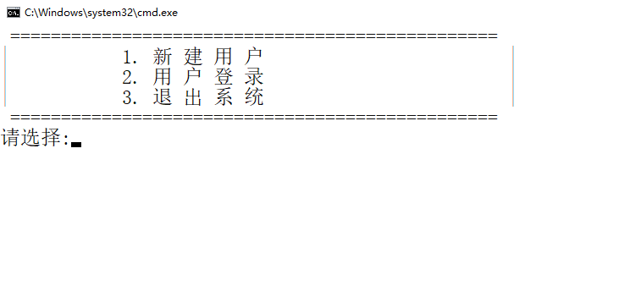

###### 2.1.2 新建用户

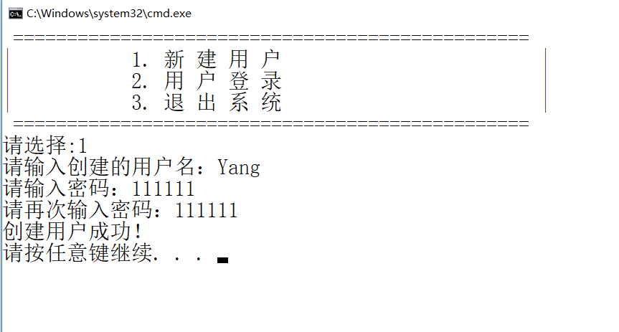

###### 2.1.3 用户登录

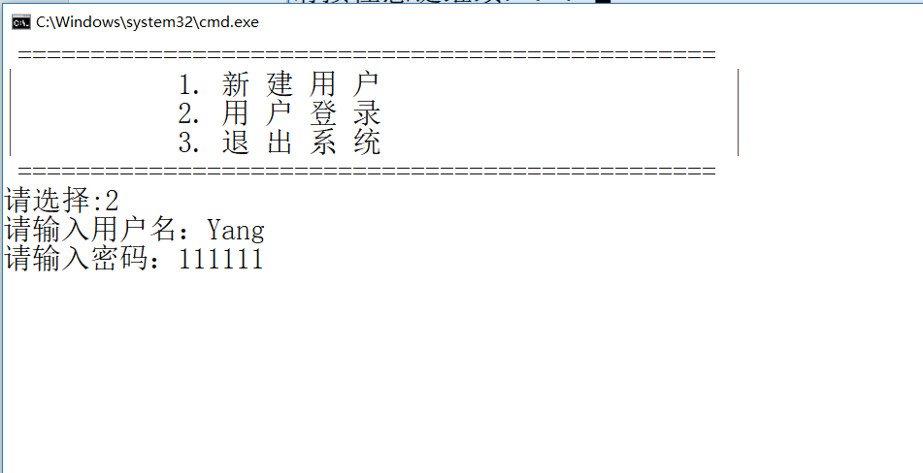

#### 2.2 文件操作界面

###### 2.2.1 初始状态

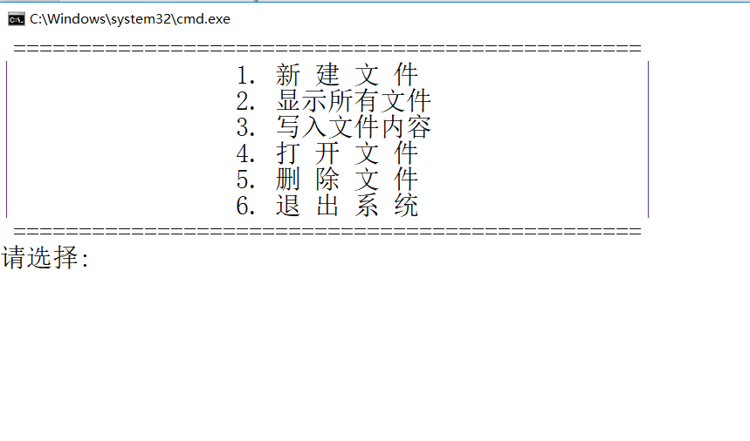

###### 2.2.2 新建文件

创建 a.txt

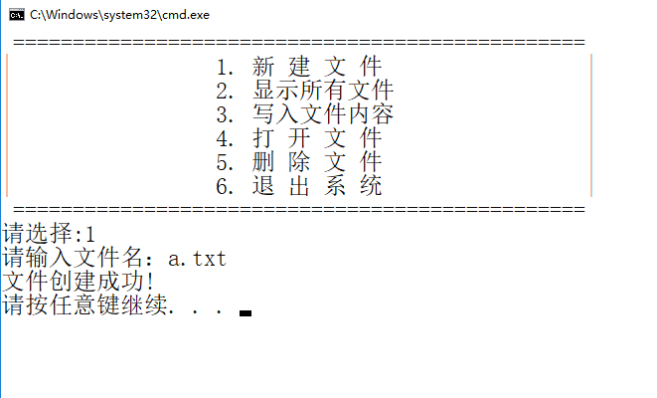

创建b.txt

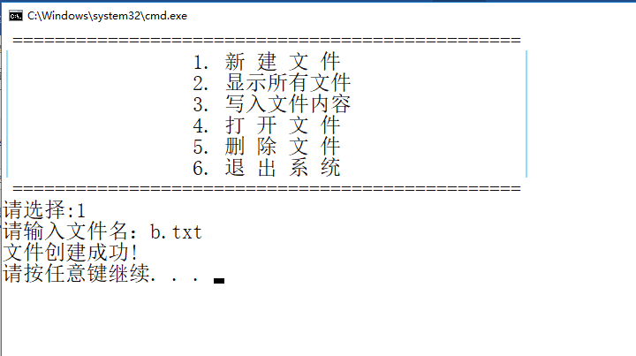

创建 c.txt

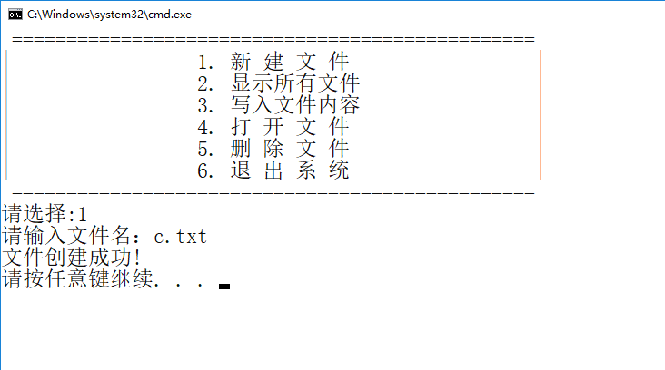

###### 2.2.3 显示所有文件

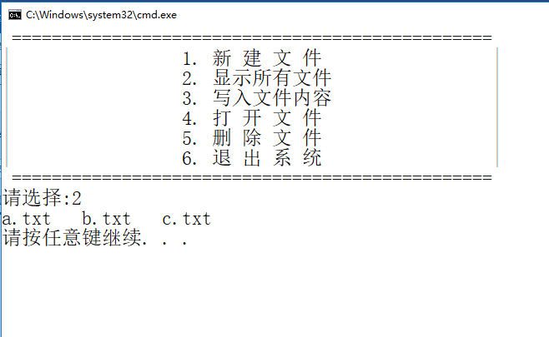

###### 2.2.4 写入内容

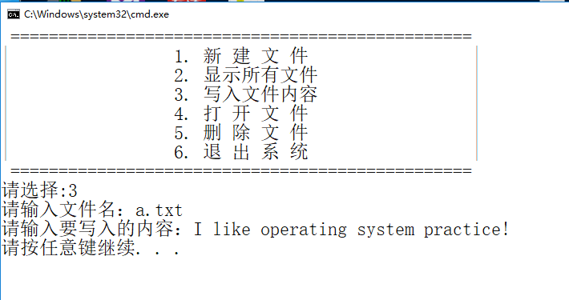

###### 2.2.5 打开文件（读取内容）

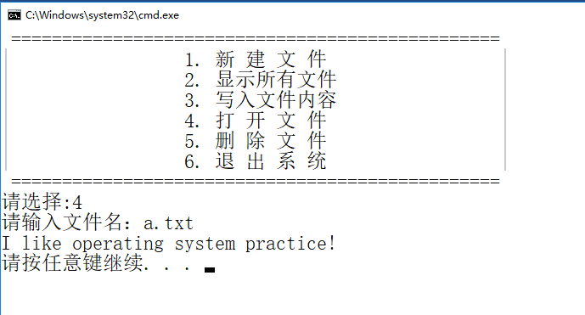

###### 2.2.6 删除文件

删除b.txt

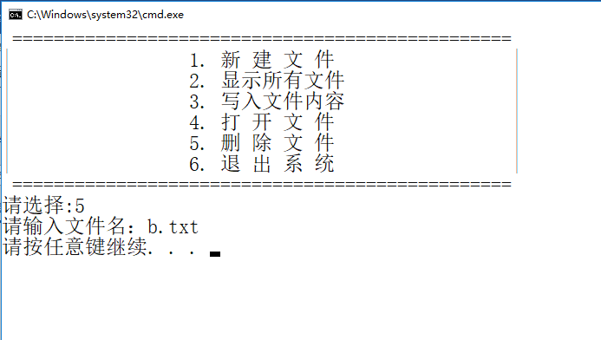

查看一下所有文件：

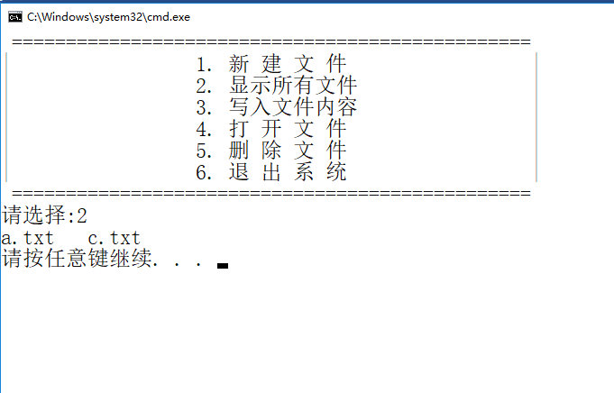

###### 2.2.7 退出系统

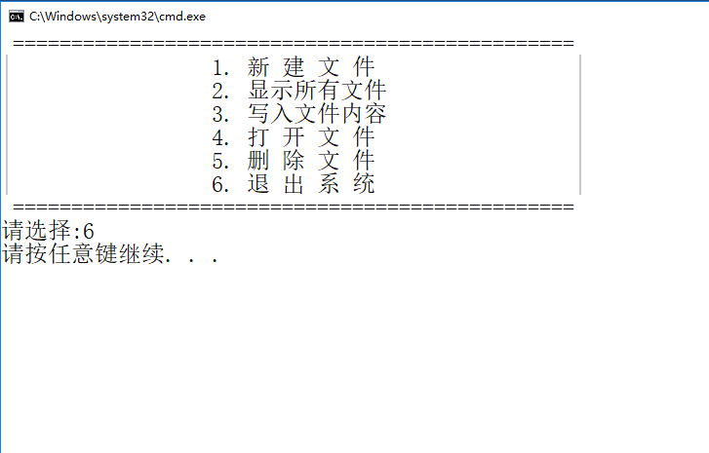

## 3 问题思考

1、两级目录结构如何改进，可以新建文件夹，删除文件夹。（作业）

2、如何实现其他文件操作的功能，如：文件复制，粘贴，移动，重命名等。（作业）